大足水利审批〔2025〕72号

重庆市大足区水利局
关于大足区污水系统溢流控制工程（一标段）
洪水影响评价准予行政许可的决定

重庆大足城乡建设投资集团有限公司：
根据你单位关于大足区污水系统溢流控制工程（一标段）（项目代码：2405-500111-040-1-667966）洪水影响评价行政许可申请，我局组织专家对《大足区污水系统溢流控制工程（一标段）洪水影响评价报告》进行了审查。根据《行政许可法》第三十八条、《水行政许可实施办法》第三十二条第一项规定和专家评审意见，现就该工程洪水影响评价作出准予行政许可决定。
一、同意工程河段评价防洪标准采取20年一遇，涉河工程设计标准采取20年一遇。
二、原则同意涉河建设方案的洪水影响评价结论
大足区污水溢流控制工程（一标段）主要建设内容为包含季家镇、金山镇、宝兴镇3个镇街,共新建DN300～DN800管网约6.55km，新建DN200支管约2.72km，雨水沟约0.7km，新建钢筋混凝土井约360座，化粪池15座，隔油池2座，人行道、道路、绿化恢复约7km，重建检查井122座，检查井加固约210座，管道清淤约2680m³，拆除、新建围墙约1km等。涉及河流为宝兴镇宝兴河和季家镇季丰河沟。
宝兴镇下起溢流堰，上至换电站沿河两岸污水干管，管径d300-d600，其中右岸444.1m，左岸311.7m，以及两岸连接倒虹管一处，检查井43个。雨水管，垂直河道计4m，含出水口3处。
季家镇涉河部分为曙光村卫生室河段，桥下游右岸有入河管道，涉河部分长1.85m，曙光村卫生室桥梁两岸涉河管道左岸11.7m，右岸22.7m；桥上游左岸有入河污水管道2.2m，共计检查井4个，入河雨水管道出口2处。
河流穿越采用开挖沟埋方式穿越，穿越河道断面采用挖掘机及人工开挖等方式开挖设计深度的横向河道沟槽，埋入污水管道后采用钢筋混凝土浇筑至原河床高程（50cm），为防止涉水侵蚀考虑对穿河段河床及岸坡进行防护，对穿越点上下游2m内设0.5m厚度大块石护底；两岸采用分别修建4m长C25混凝土挡墙至岸坡地面高程的形式进行护岸。
三、有关要求
（一）项目法人应妥善处理好工程所涉及的第三方合法水事权益，并按照法律法规办理其他相关手续。
（二）项目法人应主动接受我局对施工期进行施工管理的监督，并服从防汛指挥部门的统一指挥。项目法人要充分重视河道保护工作，严禁向河道内倾倒弃土弃渣，施工完工后应及时拆除施工设施，清除弃渣等阻碍物，确保行洪安全。
（三）工程开工后，项目法人要及时将施工放样资料报送我局，我局将对工程控制坐标在内的涉河事项进行核查。
（四）工程竣工后，项目法人应报告我局，我局将对工程控制坐标在内的涉河事项进行复核；我局根据复核报告，参加工程项目的综合验收。工程经验收合格后方可启用。
（五）本行政许可决定有效期为3年，自签发之日起计算。期满后，若该工程未开工建设，本行政许可决定自行失效；若要继续建设，应重新履行行政许可手续。工程建设过程中涉河建设方案有较大变更的，也应按规定重新办理许可手续。
（六）项目法人应严格按照批复的内容和要求实施。

附件：1.大足区污水系统溢流控制工程（一标段）洪水影响评价报告专家评审意见
2.大足区污水系统溢流控制工程（一标段）涉河建筑物主要控制点坐标表

重庆市大足区水利局
2025年8月26日

（此件主动公开）

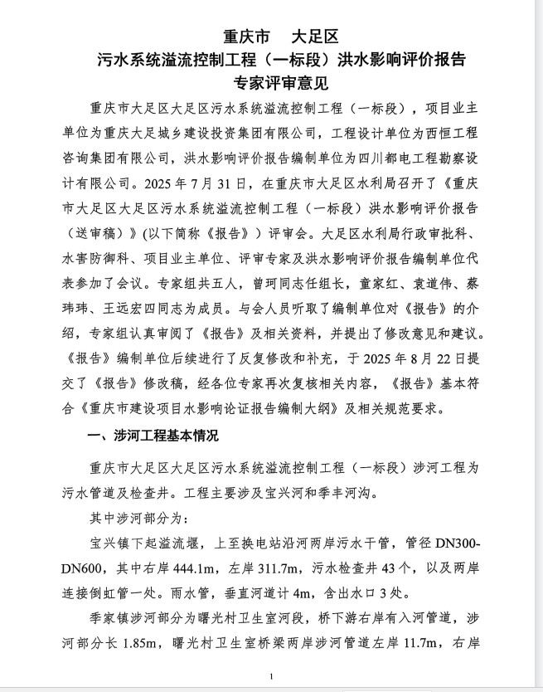
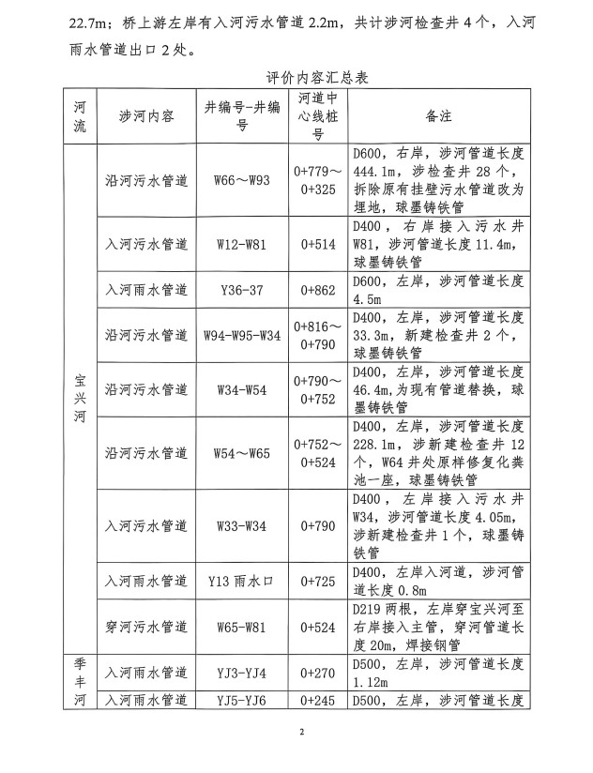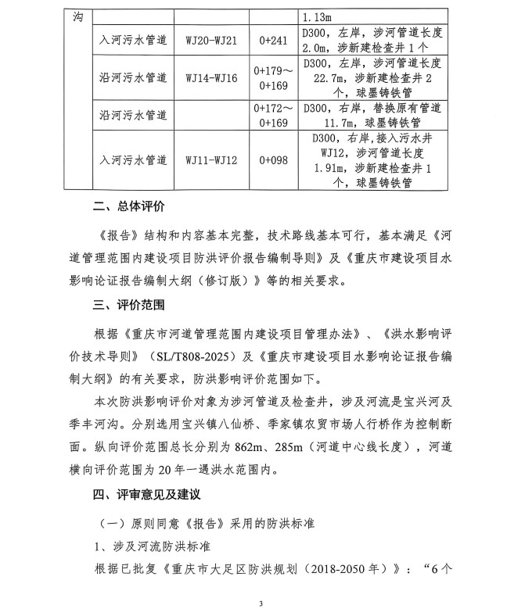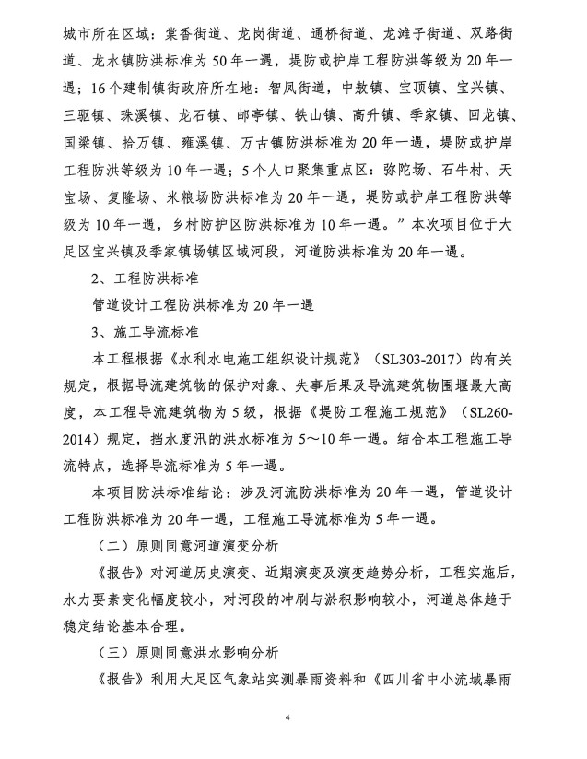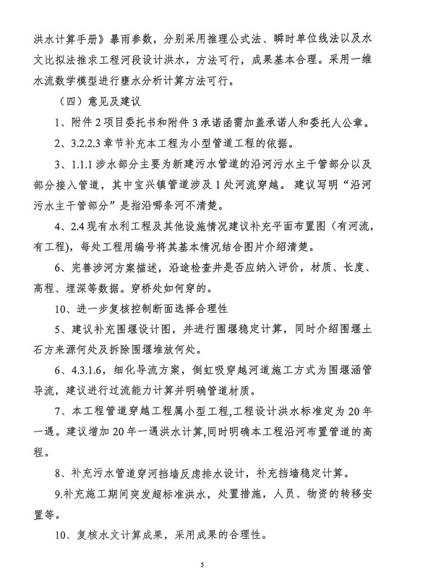
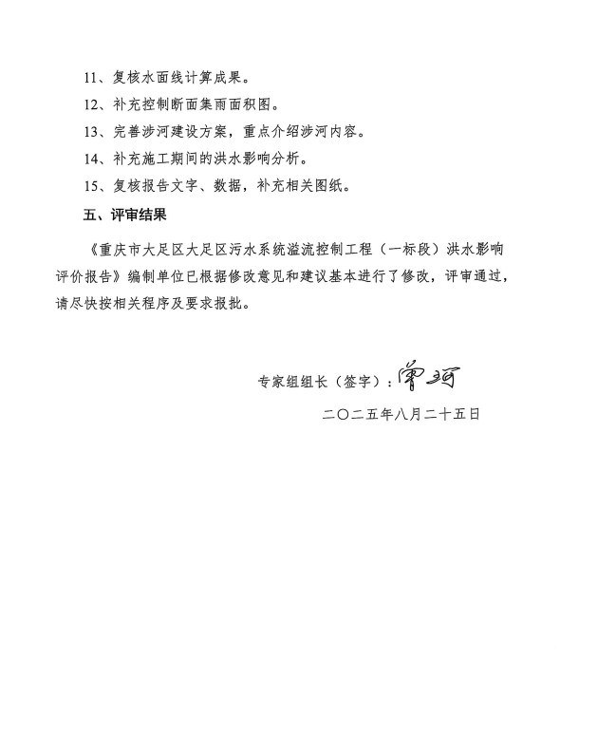

附件2
大足区污水系统溢流控制工程（一标段）涉河建筑物主要控制点坐标表
（宝兴镇涉河管道控制坐标表）
序号 | 检查井编号 | 管内底高程 | 检查井顶部高程 | 坐标 |  | 备注
 |  |  |  | X | Y | 备注
1 | W-66 | 361.64 | 363.64 | 3278325.104 | 502193.944 | 右岸沿河
2 | W-67 | 361.61 | 362.95 | 3278308.516 | 502180.600 | 右岸沿河
3 | W-68 | 361.58 | 362.90 | 3278297.474 | 502165.200 | 右岸沿河
4 | W-69 | 361.56 | 362.79 | 3278298.511 | 502151.619 | 右岸沿河
5 | W-70 | 361.51 | 362.86 | 3278314.160 | 502120.128 | 右岸沿河
6 | W-71 | 361.49 | 362.86 | 3278318.966 | 502107.804 | 右岸沿河
7 | W-72 | 361.46 | 362.82 | 3278323.461 | 502091.852 | 右岸沿河
8 | W-73 | 361.39 | 362.90 | 3278334.093 | 502046.567 | 右岸沿河
9 | W-74 | 361.37 | 362.83 | 3278337.451 | 502035.747 | 右岸沿河
10 | W-75 | 361.35 | 363.01 | 3278338.891 | 502018.868 | 右岸沿河
11 | W-76 | 361.34 | 362.60 | 3278337.189 | 502009.576 | 右岸沿河
12 | W-77 | 361.31 | 362.56 | 3278332.957 | 501991.042 | 右岸沿河
13 | W-78 | 361.30 | 362.62 | 3278332.013 | 501988.619 | 右岸沿河
14 | W-79 | 361.29 | 362.67 | 3278330.161 | 501983.267 | 右岸沿河
15 | W-80 | 361.27 | 362.43 | 3278325.104 | 501964.702 | 右岸沿河
16 | W-81 | 361.25 | 363.32 | 3278321.757 | 501952.848 | 右岸沿河
17 | W-82 | 361.22 | 361.95 | 3278310.740 | 501938.001 | 右岸沿河
18 | W-83 | 361.20 | 361.99 | 3278297.110 | 501930.163 | 右岸沿河
19 | W-84 | 361.18 | 362.35 | 3278283.517 | 501928.974 | 右岸沿河
20 | W-85 | 361.16 | 362.30 | 3278270.369 | 501931.574 | 右岸沿河
21 | W-86 | 361.13 | 362.10 | 3278252.934 | 501937.831 | 右岸沿河
22 | W-87 | 361.10 | 362.28 | 3278234.527 | 501946.107 | 右岸沿河
23 | W-88 | 361.08 | 362.50 | 3278223.146 | 501952.150 | 右岸沿河
24 | W-89 | 361.03 | 362.04 | 3278198.098 | 501968.503 | 右岸沿河
25 | W-90 | 361.00 | 362.50 | 3278180.518 | 501979.963 | 右岸沿河
26 | W-91 | 361.00 | 362.50 | 3278178.221 | 501980.478 | 右岸沿河
27 | W-92 | 360.99 | 362.50 | 3278172.229 | 501978.246 | 右岸沿河
28 | W-93 | 360.97 | 362.50 | 3278170.364 | 501968.685 | 右岸沿河
29 | W-12 | 364.25 | 366.31 | 3278332.931 | 501950.439 | 右岸接入
30 | W-94 | 362.70 | 365.23 | 3278359.892 | 502214.508 | 左岸沿河
31 | W-95 | 362.51 | 365.05 | 3278340.877 | 502218.669 | 左岸沿河
32 | W-33 | 363.78 | 365.10 | 3278307.985 | 502219.207 | 左岸接入
33 | W-34 | 362.37 | 363.51 | 3278329.220 | 502211.218 | 左岸接入
34 |  |  |  | 3278328.822 | 502206.094 | 管道替换
35 |  |  |  | 3278321.007 | 502200.883 | 管道替换
36 |  |  |  | 3278316.618 | 502202.505 | 管道替换
37 |  |  |  | 3278295.797 | 502187.173 | 管道替换
38 | W-54 | 362.05 | 362.71 | 3278296.018 | 502185.950 | 左岸沿河
39 | W-55 | 362.03 | 362.71 | 3278285.770 | 502175.318 | 左岸沿河
40 | W-56 | 362.01 | 362.71 | 3278281.033 | 502165.209 | 左岸沿河
41 | W-57 | 361.99 | 362.71 | 3278279.045 | 502153.889 | 左岸沿河
42 | W-58 | 361.97 | 362.71 | 3278285.098 | 502140.546 | 左岸沿河
43 | W-59 | 361.91 | 362.71 | 3278299.822 | 502106.837 | 左岸沿河
44 | W-60 | 361.87 | 362.70 | 3278307.52 | 502077.001 | 左岸沿河
45 | W-61 | 361.84 | 362.69 | 3278311.521 | 502058.949 | 左岸沿河
46 | W-62 | 361.79 | 362.64 | 3278317.493 | 502028.819 | 左岸沿河
47 | W-63 | 361.77 | 362.63 | 3278316.486 | 502010.365 | 左岸沿河
48 | W-64 | 361.73 | 362.61 | 3278315.436 | 501989.311 | 左岸沿河
49 | W-65 | 361.89 | 362.57 | 3278307.614 | 501967.068 | 左岸沿河
50 | Y-36 | 363.89 | 365.25 | 3278338.205 | 502227.371 | 左岸接入
51 | Y-37 | 363.64 | 365.00 | 3278339.186 | 502212.830 | 左岸接入
52 | Y-12 | 366.17 | 367.31 | 3278264.041 | 502159.254 | 左岸接入
53 | Y-13 | 362.13 | 362.81 | 3278281.418 | 502157.270 | 左岸接入
54 | Y-17 | 362.92 | 364.78 | 3278401.173 | 502211.195 | 左岸接入
55 | Y-18 | 362.23 | 362.23 | 3278402.187 | 502203.799 | 左岸接入
（季家镇涉河管道控制坐标表）
序号 | 检查井编号 | 管内底高程 | 检查井顶部高程 | 坐标 |  | 备注
 |  |  |  | X | Y | 备注
1 | WJ-11 | 390.27 | 392.28 | 3279637.490 | 486562.895 | 右岸接入
2 | WJ-12 | 390.20 | 391.16 | 3279642.797 | 486565.085 | 右岸接入
3 | WJ-14 | 390.32 | 391.44 | 3279655.886 | 486468.657 | 左岸沿河
4 | WJ-15 | 360.28 | 392.12 | 3279660.724 | 486479.638 | 左岸沿河
5 | WJ-16 | 390.23 | 391.16 | 3279657.146 | 486494.946 | 左岸沿河
6 |  |  |  | 3279651.031 | 486493.543 | 右岸沿河替换
7 |  |  |  | 3279654.143 | 486482.190 | 右岸沿河替换
8 | WJ-20 | 391.94 | 393.93 | 3279602.709 | 486443.884 | 左岸接入
9 | WJ-21 | 391.28 | 392.30 | 3279598.247 | 486449.714 | 左岸接入
10 | YJ-3 | 391.60 | 393.30 | 3279573.146 | 486436.197 | 左岸接入
11 | YJ-4 | 391.51 | 393.20 | 3279572.210 | 486438.899 | 左岸接入
12 | YJ-5 | 391.70 | 393.70 | 3279598.956 | 486443.512 | 左岸接入
13 | YJ-6 | 391.67 | 393.60 | 3279596.166 | 486447.881 | 左岸接入
注：本工程涉及的高程为1985国家高程基准、坐标为2000国家大地坐标。

